Об утверждении регламентов государственных услуг отдела занятости и социальных программ Лебяжинского района
Утративший силу
Постановление акимата Лебяжинского района Павлодарской области от 07 декабря 2011 года N 355/29. Зарегистрировано Департаментом юстиции Павлодарской области 05 января 2012 года N 12-9-151. Утратило силу постановлением акимата Лебяжинского района Павлодарской области от 23 апреля 2012 года N 106/13
Сноска. Утратило силу постановлением акимата Лебяжинского района Павлодарской области от 23.04.2012 N 106/13.
В соответствии со статьей 9-1 Закона Республики Казахстан от 27 ноября 2000 года "Об административных процедурах", статьей 31 Закона Республики Казахстан от 23 января 2001 года "О местном государственном управлении и самоуправлении в Республике Казахстан", постановлением Правительства Республики Казахстан от 20 июля 2010 года N 745 "Об утверждении реестра государственных услуг, оказываемых физическим и юридическим лицам" акимат района ПОСТАНОВЛЯЕТ:
1. Утвердить прилагаемые:
1) регламент государственной услуги "Регистрация и постановка на учет безработных граждан";
2) регламент государственной услуги "Выдача справок безработным гражданам";
3) регламент государственной услуги "Назначение и выплата социальной помощи отдельным категориям нуждающихся граждан по решениям местных представительных органов";
4) регламент государственной услуги "Назначение государственной адресной социальной помощи";
5) регламент государственной услуги "Назначение государственных пособий семьям, имеющим детей до 18 лет";
6) регламент государственной услуги "Оформление документов для материального обеспечения детей-инвалидов, обучающихся и воспитывающихся на дому";
7) регламент государственной услуги "Оформление документов на инвалидов для предоставления им протезно-ортопедической помощи";
8) регламент государственной услуги "Оформление документов на инвалидов для обеспечения их сурдо-тифлосредствами и обязательными гигиеническими средствами";
9) регламент государственной услуги "Оформление документов на социальное обслуживание в государственных и негосударственных медико-социальных учреждениях, (организациях), предоставляющих услуги за счет государственных бюджетных средств";
10) регламент государственной услуги "Оформление документов на инвалидов для предоставления им услуги индивидуального помощника для инвалидов первой группы, имеющих затруднение в передвижении и специалиста жестового языка для инвалидов по слуху";
11) регламент государственной услуги "Оформление документов на инвалидов для предоставления им кресла-коляски";
12) регламент государственной услуги "Оформление документов на инвалидов для обеспечения их санаторно-курортным лечением";
13) регламент государственной услуги "Оформление документов на социальное обслуживание на дому для одиноких, одиноко проживающих престарелых, инвалидов и детей инвалидов, нуждающихся в постороннем уходе и помощи";
14) регламент государственной услуги "Регистрация и учет граждан, пострадавших вследствие ядерных испытаний на Семипалатинском испытательном ядерном полигоне".
2. Отделу занятости и социальных программ обеспечить своевременное, качественное оказание государственных услуг.
3. Контроль за выполнением данного постановления возложить на заместителя акима района Сагандыкова Н.О.
4. Настоящее постановление вводится в действие по истечении десяти календарных дней после дня его первого официального опубликования.
Аким района А. Курманова
Утверждено
постановлением акимата
Лебяжинского района
Павлодарской области
от 07 декабря 2011 года N 355/29
РЕГЛАМЕНТ государственной услуги
"Регистрация и постановка на учет безработных граждан"
1. Общие положения
1. Наименование государственной услуги: "Регистрация и постановка на учет безработных граждан" (далее - государственная услуга).
2. Форма оказываемой государственной услуги: не автоматизированная.
3. Государственная услуга оказывается на основании стандарта "Регистрация и постановка на учет безработных граждан" утвержденная постановлением Правительства Республики Казахстан от 07 апреля 2011 года N 394 (далее - стандарт).
4. Государственная услуга предоставляется:
Государственным учреждением "Отдел занятости и социальных программ Лебяжинского района" (далее – отдел).
Место оказания государственной услуги: Павлодарская область, Лебяжинский район, село Акку, улица Амангельды 57, телефон: 21118, график работы с 9.00 часов до 18.30 часов, обеденный перерыв с 13.00 часов до 14.30 часов, выходные дни – суббота, воскресенье; адрес электронной почты akku@yandex.ru.
5. Результатом оказания государственной услуги является регистрация и постановка на учет в качестве безработного в электронном виде, либо мотивированный ответ (по форме согласно приложению 2 стандарта).
6. Сроки оказания государственной услуги с момента сдачи потребителем необходимых документов, не позднее 10 календарных дней.
Максимально допустимое время ожидания до получения государственной услуги, оказываемой на месте в день обращения потребителя, зависит от количества человек в очереди из расчета 15 минут на обслуживание одного заявителя.
Максимально допустимое время обслуживания потребителя государственной услуги, оказываемой на месте в день обращения потребителя - не более 15 минут.
2. Описание порядка действий
оказания государственной услуги
7. Для получения данной государственной услуги потребителю необходимо предоставить перечень документов, указанных в пункте 11 стандарта.
При сдаче всех необходимых документов для получения государственной услуги потребителю выдается талон с указанием даты регистрации и получения потребителем государственной услуги, фамилии и инициалов лица, принявшего документы.
8. Отделом в предоставлении государственной услуги может быть отказано в случае предусмотренным в пункте 16 Стандарта.
9. Требование к информационной безопасности: обеспечение сохранности, защиты и конфиденциальности информации о содержании документов потребителя.
10. Структурно-функциональные единицы (далее - СФЕ), которые участвуют в процессе оказания государственной услуги при обращении в отдел:
1) специалист по приему и регистрации безработных граждан;
2) комиссия по установлению статуса безработного лица, ищущего работу.
11. Последовательность действии СФЕ приведена в приложении 1 к настоящему регламенту.
12. Схема, отражающая взаимосвязь между логической последовательностью действий и СФЕ, приведена в приложении 2 к настоящему регламенту.
3. Ответственность должностных лиц,
оказывающих государственные услуги
13. За нарушение порядка оказания государственной услуги должностные лица несут ответственность, предусмотренную законами Республики Казахстан.
Приложение 1
к регламенту государственной услуги
"Регистрация и постановка на учет
безработных граждан"
Таблица 1. Описание действий СФЕ
Действия основного процесса (хода, потока работ)
1 | N действия (хода, потока работ) | 1 | 2 | 3
2 | Наименование СФЕ | специалист отдела по приему регистрации и трудоустройству безработных граждан | Комиссия по установлению статуса безработного лица, ищущего работу | специалист отдела по приему регистрации и трудоустройству безработных граждан
3 | Наименование действия (процесса, процедуры, операции) и их описание | прием и регистрация представленных потребителем документов | проверка полноты представленных документов; принятие решения | регистрация в электронной базе либо выдача мотивированного ответа об отказе в предоставлении услуги при личном обращении потребителя
4 | Форма завершения (данные, документ, организационно-распорядительное решение) | Выдача талона | Решение комиссии о постановке на учет либо выдача мотивированного ответа об отказе в предоставлении услуги | Регистрация и постановка на учет, либо отказ в постановке на учет
5 | Сроки исполнения | 15 минут | 8 дней | не более 15 минут
6 | Номер следующего действия | 2 колонка | 3 колонка
Приложение 2
к регламенту государственной услуги
"Регистрация и постановка на учет
безработных граждан"
Схема предоставления государственной
услуги при обращении в отдел
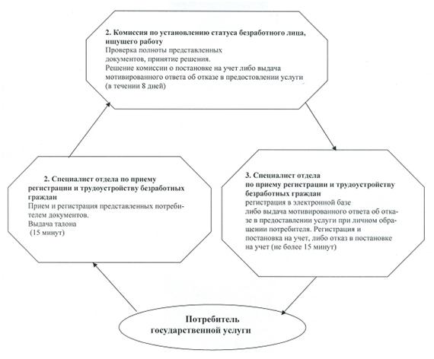
Утверждено
постановлением акимата
Лебяжинского района
Павлодарской области
от 07 декабря 2011 года N 355/29
РЕГЛАМЕНТ государственной услуги
"Выдача справок безработным гражданам"
1. Общие положения
1. Наименование государственной услуги: "Выдача справок безработным гражданам".
2. Форма оказываемой государственной услуги: частично автоматизированная.
3. Государственная услуга оказывается на основании стандарта "Выдача справок безработным гражданам", утвержденная постановлением Правительства Республики Казахстан от 07 апреля 2011 года N 394 (далее - стандарт).
4. Государственная услуга предоставляется:
1) при обращении в Государственное учреждение "Отдел занятости и социальных программ Лебяжинского района" (далее – отдел).
Место оказания государственной услуги: Павлодарская область, Лебяжинский район, село Акку, улица Амангельды 57, телефон: 21118, график работы с 9.00 часов до 18.00 часов, обеденный перерыв с 13.00 часов до 14.00 часов, выходные дни – суббота, воскресенье и праздничные дни; адрес электронной почты akku@yandex.ru;
2) при обращении через филиал Лебяжинского района Республиканского государственного учреждения "Центр обслуживания населения Павлодарской области" (далее – центр).
Место оказания государственной услуги: Павлодарская область, Лебяжинский район, село Акку, улица Ташимова 114, телефон 21137, график работы с 9.00 часов до 19.00 часов без обеденного перерыва, выходной день- воскресенье; адрес электронной почты Lebyjii_con@mail.ru.
5. Результатом оказания государственной услуги является выдача справки о регистрации в качестве безработного, либо мотивированный ответ об отказе в предоставлении услуги.
6. Сроки оказания государственной услуги:
1) при обращении в отдел с момента предъявления необходимых документов, не более 10 минут.
Максимально допустимое время ожидания до получения государственной услуги, оказываемой на месте в день обращения потребителя (при регистрации, получении талона, с момента обращения и подачи электронного запроса) - 10 минут.
Максимально допустимое время обслуживания получателя государственной услуги, оказываемой на месте в день обращения потребителя - 10 минут;
2) при обращении через центр с момента сдачи потребителем необходимых документов: три рабочих дня (день приема и день выдачи документов не входят в срок оказания государственной услуги).
Максимально допустимое время ожидания в очереди при сдаче необходимых документов - 30 минут.
Максимально допустимое время ожидания в очереди до получения государственной услуги, оказываемой на месте в день обращения потребителя - 30 минут.
Максимально допустимое время обслуживания получателя государственной услуги, оказываемой на месте в день обращения потребителя - 30 минут.
2. Описание порядка действий
оказания государственной услуги
7. Для получения данной государственной услуги потребителю необходимо предоставить перечень документов, указанных в пункте 11 стандарта.
При сдаче всех необходимых документов для получения государственной услуги потребителю выдается:
1) при обращении в отдел занятости – справка о регистрации в качестве безработного;
2) при обращении через центр – расписка о приеме соответствующих документов с указанием номера и даты приема запроса, вида запрашиваемой государственной услуги, количества и названии приложенных документов, даты (времени) и места выдачи документов, фамилии, имени, отчества инспектора центра, принявшего заявление на оформление документов.
8. Отделом в предоставлении государственной услуги может быть отказано в случае предусмотренным в пункте 16 Стандарта.
9. Требование к информационной безопасности: обеспечение сохранности, защиты и конфиденциальности информации о содержании документов потребителя.
10. Структурно-функциональные единицы (далее - СФЕ), которые участвуют в процессе оказания государственной услуги при обращении в отдел:
1) специалист по приему и регистрации безработных граждан;
2) начальник отдела.
11. Последовательность действии СФЕ приведена в приложении 1 к настоящему регламенту.
12. Схема, отражающая взаимосвязь между логической последовательностью действий и СФЕ, приведена в приложении 2 к настоящему регламенту.
3. Ответственность должностных лиц,
оказывающих государственные услуги
13. За нарушение порядка оказания государственной услуги должностные лица несут ответственность, предусмотренную законами Республики Казахстан.
Приложение 1
к Регламенту оказания
государственной услуги
"Выдача справок
безработным гражданам"
Таблица 1. Описание действий структурно-функциональных
единиц (СФЕ) при обращении в отдел занятости
N | Действия основного процесса (хода, потока работ)
1 | N действия (хода, потока работ) | 1 | 2 | 3 | 4 | 5
2 | Наименование СФЕ | специалист по приему и регистрации безработных граждан | Начальник отдела | специалист по приему и регистрации безработных граждан | Начальник отдела | специалист по приему и регистрации безработных граждан
3 | Наименование действия (процесса, процедуры, операции) и их описание | Прием и регистрация представленных потребителем документов | Рассмотрение представленных потребителем документов | Подготовка проекта уведомления либо мотивированного ответа об отказе | Рассмотрение уведомления либо мотивированного ответа об отказе | Регистрация в журнале входящей корреспонденции
4 | Форма завершения (данные, документ, организационно-распорядительное решение) | Талон о приеме документов | Подписание резолюции | Проект уведомления либо мотивированного ответа об отказе | Подписание уведомления либо мотивированного ответа об отказе | Выдача уведомления либо мотивированного ответа об отказе
5 | Сроки исполнения | 2 минуты | 2 минуты | 2 минуты | 2 минуты | 2 минуты
6 | Номер следующего действия | 2 колонка | 3 колонка | 4 колонка | 5 колонка
Приложение 2
к Регламенту оказания
государственной услуги
"Выдача справок
безработным гражданам"
Схема предоставления государственной
услуги при обращении в отдел
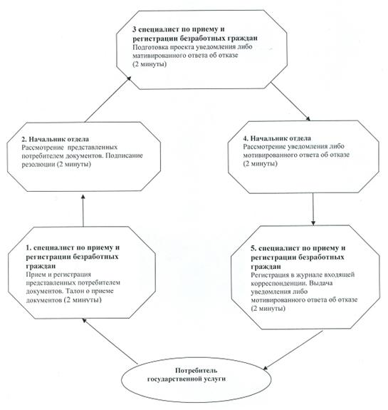
Утверждено
постановлением акимата
Лебяжинского района
Павлодарской области
от 07 декабря 2011 года N 355/29
РЕГЛАМЕНТ оказания государственной услуги
"Назначение и выплата социальной помощи
отдельным категориям нуждающихся граждан
по решениям местных представительных органов"
1. Общие положения
1. Наименование государственной услуги: "Назначение и выплата социальной помощи отдельным категориям нуждающихся граждан по решениям местных представительных органов".
2. Форма оказываемой государственной услуги: частично автоматизированная.
3. Государственная услуга оказывается на основании постановления Правительства Республики Казахстан от 7 апреля 2011 года N 394 "Об утверждении стандартов государственных услуг в сфере социальной защиты, оказываемых местными исполнительными органами" (далее - стандарт).
4. Государственная услуга предоставляется:
Государственным учреждением "Отдел занятости и социальных программ Лебяжинского района" (далее – отдел).
Место оказания государственной услуги: Павлодарская область, Лебяжинский район, ул. Амангельды 57, телефон 21399, график работы с 9.00 часов до 18.30 часов, обеденный перерыв с 13.00 часов до 14.30 часов, выходные дни – суббота и воскресенье; адрес электронной почты akku.@yandex.ru.
5. Результатом оказания государственной услуги является уведомление о назначении социальной помощи, либо мотивированный ответ об отказе в предоставлении государственной услуги на бумажном носителе.
6. Сроки оказания государственной услуги с момента сдачи потребителем необходимых документов, составляют 15 календарных дней.
Максимально допустимое время ожидания до получения государственной услуги, оказываемой на месте в день обращения потребителя (до получения талона) - не более 30 минут.
Максимально допустимое время обслуживания потребителя государственной услуги, оказываемой на месте в день обращения потребителя - не более 15 минут.
2. Описание порядка действий (взаимодействия)
в процессе оказания государственной услуги
7. Для получения данной государственной услуги необходимо предоставить необходимый перечень документов, указанных в решении маслихата района.
После сдачи всех необходимых документов потребителю выдается талон с указанием даты регистрации и получения потребителем государственной услуги, фамилии и инициалов ответственного лица, принявшего документы.
8. Отделом в предоставлении в государственной услуги может быть отказано в случае предусмотренным в пункте 16 Стандарта.
9. Требование к информационной безопасности: обеспечение сохранности, защиты и конфиденциальности информации о содержании документов потребителя.
10. Структурно-функциональные единицы (далее - СФЕ), которые участвуют в процессе оказания государственной услуги при обращении в отдел:
1) специалист по учету отдела занятости и социальных программ;
2) начальник отдела занятости и социальных программ.
11. Последовательность действий СФЕ приведена в приложении 1 к настоящему регламенту.
12. Схема, отражающая взаимосвязь между логической последовательностью действий и СФЕ, приведена в приложении 2 к настоящему регламенту.
3. Ответственность должностных лиц,
оказывающих государственные услуги
13. За нарушение порядка оказания государственной услуги должностные лица несут ответственность, предусмотренную Республики Казахстан.
Приложение 1
к Регламенту государственной услуги
"Назначение и выплата социальной
помощи отдельным категориям
нуждающихся граждан по решениям
местных представительных органов"
Таблица 1. Описание действий структурно-функциональных единиц
(СФЕ) при обращении в отдел занятости и социальных программ
Действия основного процесса (хода, потока работ)
1 | N действия | 1 | 2 | 3 | 4 | 5
2 | Наименование СФЕ | специалист по учету отдела занятости и социальных программ | начальник отдела занятости и социальных программ | специалист по учету отдела занятости и социальных программ | начальник отдела занятости и социальных программ | специалист по учету отдела занятости и социальных программ
3 | Наименование действия  (процесса, процедуры,  операции) и их описание | прием и регистрация представленных потребителем документов | Рассмотрение представленных потребителем документов | Подготовка проекта уведомления либо мотивированного ответа об отказе предоставлении услуги | Рассмотрение уведомления либо мотивированного ответа об отказе предоставлении услуги | Регистрация в журнале входящей корреспонденции
4 | Форма завершения (данные,  документ, организационно распорядительное решение) | Талон о приеме документов | Подписание резолюции | Проект уведомления о назначении социальной помощи, или письменный отказ в назначении социальной помощи с указанием причины отказа | Подписание уведомления о назначении социальной помощи, или письменный отказ в назначении социальной помощи с указанием причины отказа | Выдача уведомления либо мотивированного ответа об отказе предоставлении услуги
5 | Сроки исполнения | 30 минут | 3 календарных дней | 5 календарных дней | 5 календарных дней | 45 минут
6 | Номер следующего действия | 2 колонка | 3 колонка | 4 колонка | 5 колонка
Приложение 2
к Регламенту государственной услуги
"Назначение и выплата социальной
помощи отдельным категориям
нуждающихся граждан по решениям
местных представительных органов"
Схема предоставления государственной услуги при
обращении в отдел занятости и социальных программ
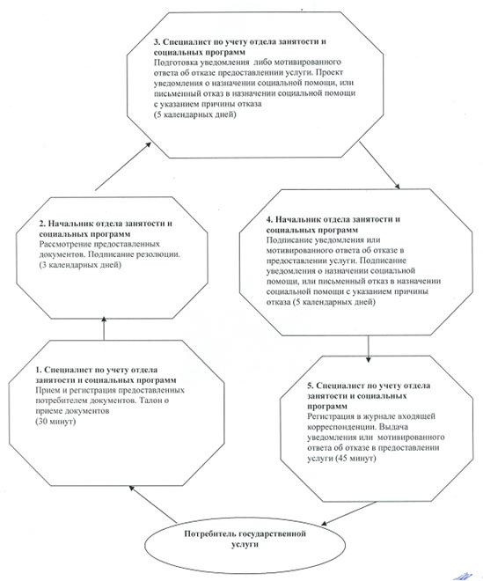
Утверждено
постановлением акимата
Лебяжинского района
Павлодарской области
от 07 декабря 2011 года N 355/29
РЕГЛАМЕНТ государственной услуги "Назначение
государственной адресной социальной помощи"
1. Общие положения
1. Наименование государственной услуги: "Назначение государственной адресной социальной помощи".
2. Форма оказываемой государственной услуги: частично автоматизированная.
3. Государственная услуга оказывается на основании стандарта "Назначение государственной адресной социальной помощи", утвержденного постановлением Правительства Республики Казахстан от 7 апреля 2011 года N 394 (далее - стандарт).
4. Государственная услуга предоставляется:
1) при обращении в Государственное учреждение "Отдел занятости и социальных программ Лебяжинского района" (далее - отдел).
Место оказания государственной услуги располагается по адресу: Павлодарская область, Лебяжинский район, село Акку, улица Амангельды,57, телефон: 21399, график работы ежедневно с 9.00 часов до 18.30 часов, с обеденным перерывом с 13.00 до 14.30 часов, кроме выходных (суббота, воскресенье) и праздничных дней, адрес электронной почты akku.@yandex.ru;
2) при обращении к акиму сельского округа по месту жительства, согласно приложения 3 к настоящему регламенту.
5. Результатом оказания государственной услуги является уведомление о назначении государственной адресной социальной помощи, либо мотивированный ответ об отказе в предоставлении государственной услуги на бумажном носителе.
6. Сроки оказания государственной услуги с момента сдачи потребителем необходимых документов:
при обращении в отдел - в течение десяти календарных дней;
при обращении к акиму сельского округа по месту жительства - не позднее тридцати календарных дней.
Максимально допустимое время ожидания до получения государственной услуги, оказываемой на месте в день обращения потребителя, зависит от количества человек в очереди из расчета 15 минут на обслуживание одного заявителя.
Максимально допустимое время обслуживания получателя государственной услуги, оказываемой на месте в день обращения потребителя - не более 15 минут.
2. Описание порядка действий в процессе
оказания государственной услуги
7. Порядок оказания государственной услуги: после сдачи всех необходимых документов потребителю выдается талон с указанием даты регистрации и получения потребителем государственной услуги, фамилии и инициалов лица, принявшего документы.
8. Отделом в предоставлении государственной услуги может быть отказано в случае предусмотренным в пункте 16 Стандарта.
9. Структурно-функциональные единицы (далее - СФЕ), которые участвуют в процессе оказания государственной услуги:
1) главный специалист по назначению и выплате государственной адресной социальной помощи;
2) начальник отдела занятости и социальных программ.
10. Текстовое табличное описание последовательности простых действий (процедур, функций, операций) каждой СФЕ с указанием срока выполнения каждого действия представлено в приложении 1 к настоящему Регламенту.
11. Схема, отражающая взаимосвязь между логической последовательностью действий и СФЕ, приведена в приложении 2 к настоящему регламенту.
3. Ответственность должностных лиц,
оказывающих государственные услуги
12. За нарушение порядка оказания государственной услуги должностные лица несут ответственность, предусмотренную законами Республики Казахстан.
Приложение 1
к регламенту государственной услуги
"Назначение государственной адресной
социальной помощи"
Таблица 1. Описание действий
структурно-функциональных единиц (СФЕ)
1) при обращении в отдел занятости и социальных программ
1 | N действия (хода, потока работ) | 1 | 2 | 3 | 4 | 5
2 | Наименование СФЕ | Главный специалист по назначению ГАСП | Начальник отдела занятости и социальных программ | Главный специалист по назначению ГАСП | Начальник отдела занятости и социальных программ | Главный специалист по назначению ГАСП
3 | Наименование действия (процесса, процедуры, операции) и их описание | Прием и регистрация представленных потребителем документов | Рассмотрение представленных потребителем документов | Подготовка проекта уведомления либо мотивированного ответа об отказе предоставлении услуги | Рассмотрение уведомления – либо мотивированного ответа об отказе в предоставлении услуги | Регистрация в журнале входящей корреспонденции
4 | Форма завершения (данные, документ, организационно-распорядительное решение) | Талон о приеме документов | Подписание резолюции | Проект уведомления либо мотивированного ответа об отказе | Подписание решения или уведомления - мотивированного ответа об отказе в предоставлении услуги | Выдача уведомления либо мотивированного ответа об отказе в предоставлении услуги
5 | Сроки исполнения | не более 15 минут | 1 день | 8 дней | 1 день | не более 15 минут
6 | Номер следующего действия | 2 колонка | 3 колонка | 4 колонка | 5 колонка
Таблица 2. Описание действий
структурно-функциональных единиц (СФЕ)
2) при обращении к акиму сельского округа
1 | N действия (хода, потока работ) | 1 | 2 | 3 | 4 | 5 | 6 | 7
2 | Наименование СФЕ | Специалист аппарата акима сельского округа | Аким села | Главный специалист по назначению ГАСП | Начальник отдела занятости и социальных программ | Главный специалист по назначению ГАСП | Аким села | Специалист аппарата акима сельского округа
3 | Наименование действия (процесса, процедуры, операции) и их описание | Прием и регистрация представленных потребителем документов | Проверка полноты представленных документов и представление их в отдел | Прием и регистрация представленных потребителем документов, подготовка проекта уведомления либо мотивированного ответа об отказе | Рассмотрение уведомления либо мотивированного ответа об отказе в предоставлении услуги | Передача уведомления либо мотивированного ответа об отказе в предоставлении услуги акиму села | Выдача уведомления  о назначении ГАСП либо мотивированного ответа об отказе в предоставлении услуги | Выдача уведомления  о назначении ГАСП либо мотивированного ответа об отказе в предоставлении услуги потребителю
4 | Форма завершения (данные, документ, организационно-распорядительное решение) | Талон о приеме документов | Представление документов в отдел | Регистрация документов | Подписание резолюции | Уведомление либо мотивированный ответ об отказе | Уведомление либо мотивированный ответ об отказе | Уведомление либо мотивированный ответ об отказе
5 | Сроки исполнения | 5 дней | 5 дней | 1 день | 2 дня | 12 дней | 3 дня | 2 дня
6 | Номер следующего действия | 2 колонка | 3 колонка | 4 колонка | 5 колонка | 6 колонка | 7 колонка
Приложение 2
к регламенту государственной услуги
"Назначение государственной адресной
социальной помощи"
а) Схема предоставления государственной услуги при обращении в отдел занятости и социальных программ
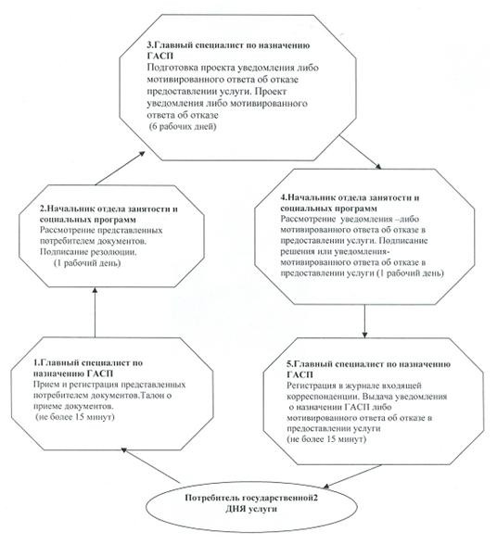
б) Схема предоставления государственной услуги при обращении к акиму сельского округа
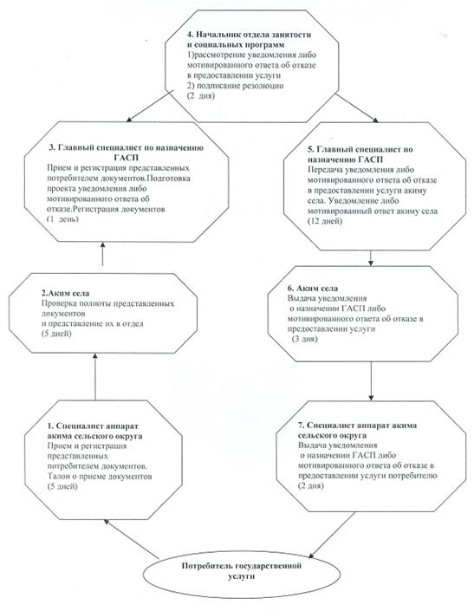
Приложение 3
к регламенту государственной услуги
"Назначение государственной адресной
социальной помощи"
N | Наименование сельского округа | Адрес | N телефона
1 | Баймульдинский | Павлодарская область Лебяжинский район с. им. А. Баймульдина | 8-71842-22-3-90
2 | Жамбылский | Павлодарская область Лебяжинский район с. Жамбыл | 41-5-01
3 | Казынский | Павлодарская область Лебяжинский район с. Казы | 41-0-95
4 | Кызылагашский | Павлодарская область Лебяжинский район с. Бескарагай | 41-3-00
5 | Кызыласкерский | Павлодарская область Лебяжинский район с. Черное | 25-3-09
6 | Лебяжинский | Павлодарская область Лебяжинский район с. Акку | 21-3-41
7 | Майкарагайский | Павлодарская область Лебяжинский район с. Майкарагай | 28-4-16
8 | Малыбайский | Павлодарская область Лебяжинский район с. Малыбай | 27-2-22
9 | Шакинский | Павлодарская область Лебяжинский район с. Шака | 8-71842-23-3-12
10 | Шарбактинский | Павлодарская область Лебяжинский район с. Шарбакты | 24-3-00
11 | Ямышевский | Павлодарская область Лебяжинский район с. Ямышево | 40-7-70
Утверждено
постановлением акимата
Лебяжинского района
Павлодарской области
от 07 декабря 2011 года N 355/29
РЕГЛАМЕНТ государственной услуги
"Назначение государственных пособий
семьям, имеющим детей до 18 лет"
1. Общие положения
1. Наименование государственной услуги: "Назначение государственных пособий семьям, имеющим детей до 18 лет".
2.Форма оказываемой государственной услуги: частично автоматизированная.
3. Государственная услуга оказывается на основании стандарта "Назначение государственных пособий семьям, имеющим детей до 18 лет", утвержденного постановлением Правительства Республики Казахстан от 7 апреля 2011 года N 394 (далее - стандарт).
4. Государственная услуга предоставляется:
1) при обращении в Государственное учреждение "Отдел занятости и социальных программ Лебяжинского района" (далее - отдел занятости и социальных программ).
Место оказания государственной услуги располагается по адресу: Павлодарская область, Лебяжинский район, село Акку, улица Амангельды, 57, телефон: 21-3-99, график работы ежедневно с 9.00 часов до 18.30 часов, с обеденным перерывом с 13.00 до 14.30 часов, кроме выходных (суббота, воскресенье) и праздничных дней, адрес электронной почты akku.@yandex.ru;
2) при обращении к акиму сельского округа по месту жительства, согласно приложения 3 к настоящему регламенту;
3) при обращении через филиал Лебяжинского района Республиканского государственного учреждения "Центр обслуживания населения Павлодарской области" (далее - центр).
Место оказания государственной услуги: Павлодарская область, Лебяжинский район, село Акку, улица Ташимова,114, телефон 21137, график работы с 9.00 часов до 19.00 часов без обеденного перерыва, выходной день - воскресенье, адрес электронной почты Lebyjii_con@mail.ru.
5. Результатом оказания государственной услуги является уведомление о назначении государственного пособия семьям, имеющим детей до 18 лет, либо мотивированный ответ об отказе в предоставлении государственной услуги на бумажном носителе.
6. Сроки оказания государственной услуги с момента сдачи потребителем необходимых документов:
1) при обращении в отдел с момента предъявления необходимых документов - в течение десяти рабочих дней;
2) при обращении к акиму сельского округа по месту жительства - не более тридцати календарных дней;
3) при обращении через центр - в течение десяти рабочих дней (день приема и выдачи документа (результата) государственной услуги не входит в срок оказания государственной услуги).
Максимально допустимое время ожидания до получения государственной услуги, оказываемой на месте в день обращения потребителя, зависит от количества человек в очереди из расчета 15 минут на обслуживание одного заявителя в уполномоченном органе, у акима сельского округа и в центре - 30 минут.
Максимально допустимое время обслуживания потребителя государственной услуги, оказываемой на месте в день обращения потребителя - не более 15 минут в уполномоченном органе, у акима сельского округа и 30 минут в центре.
2. Описание порядка действий в процессе
оказания государственной услуги
7. После сдачи всех необходимых документов потребителю выдается:
1) в уполномоченном органе или у акима сельского округа - талон с указанием даты регистрации и получения потребителем государственной услуги, фамилии и инициалов ответственного лица, принявшего документы;
2) через центр - расписка о приеме соответствующих документов.
8. Отделом занятости и социальных программ в предоставлении государственной услуги может быть отказано в случае предусмотренным в пункте 16 Стандарта.
9. Структурно-функциональные единицы (далее - СФЕ), которые участвуют в процессе оказания государственной услуги при обращении в отдел занятости и социальных программ:
1) главный специалист по назначению и выплате государственного детского пособия семьям, имеющим детей до 18 лет;
2) начальник отдела занятости и социальных программ.
10. Текстовое табличное описание последовательности простых действий (процедур, функций, операций) каждой СФЕ с указанием срока выполнения каждого действия представлено в приложении 1 к настоящему Регламенту.
11. Схема, отражающая взаимосвязь между логической последовательностью действий и СФЕ, приведена в приложении 2 к настоящему регламенту.
3. Ответственность должностных лиц,
оказывающих государственные услуги
12. За нарушение порядка оказания государственной услуги должностные лица несут ответственность, предусмотренную законами Республики Казахстан.
Приложение 1
регламенту государственной услуги
"Назначение государственных пособий
семьям, имеющим детей до 18 лет"
Таблица 1. Описание действий
структурно-функциональных единиц (СФЕ)
1) при обращении в отдел занятости и социальных программ
1 | N действия (хода, потока работ) | 1 | 2 | 3 | 4 | 5
2 | Наименование СФЕ | Главный специалист по назначению ГДП | Начальник отдела занятости и социальных программ | Главный специалист по назначению ГДП | Начальник отдела занятости и социальных программ | Главный специалист по назначению ГДП
3 | Наименование действия (процесса, процедуры,  операции) и их описание | Прием и регистрация представленных потребителем документов | Рассмотрение представленных потребителем документов | Подготовка проекта уведомления либо мотивированного ответа об отказе в предоставлении государственной услуги | Рассмотрение уведомления либо мотивированного ответа об отказе в предоставлении услуги | Регистрация в журнале входящей корреспонденции
4 | Форма завершения (данные,  документ, организационно-распорядительное решение) | Талон о приеме документов | Подписание резолюции | Проект уведомления о назначении ГДП либо мотивированный ответ об отказе в предоставлении услуги указанием причины отказа | Подписание уведомления - мотивированного ответа об отказе в предоставлении услуги | Выдача уведомления  о назначении ГДП либо мотивированный ответ об отказе в предоставлении услуги
5 | Сроки исполнения | не более 30 минут | 1 день | 6 дней | 1 день | не более 30 мин
6 | Номер следующего действия | 2 колонка | 3 колонка | 4 колонка | 5 колонка
Таблица 2. Описание действий
структурно-функциональных единиц (СФЕ)
2) при обращении к акиму сельского округа
1 | N действия (хода, потока работ) | 1 | 2 | 3 | 4 | 5 | 6 | 7
2 | Наименование СФЕ | Специалист аппарата акима сельского округа | Аким села | Главный специалист по назначению ГДП | Начальник отдела занятости и социальных программ | Главный специалист по назначению ГДП | Аким села | Специалист аппарата акима сельского округа
3 | Наименование действия  (процесса, процедуры, операции) и их описание | Прием и регистрация представленных потребителем документов | Проверка полноты представленных документов и представление их в отдел | Прием и регистрация представленных потребителем документов, Подготовка проекта уведомления либо мотивированного ответа об отказе | Рассмотрение уведомления либо мотивированного ответа об отказе в предоставлении услуги | Передача уведомления либо мотивированного ответа об отказе в предоставлении услуги акиму села | Выдача уведомления  о назначении ГДП либо мотивированного ответа об отказе в предоставлении услуги | Выдача уведомления  о назначении ГДП либо мотивированного ответа об отказе в предоставлении услуги потребителю
4 | Форма завершения (данные, документ, организационно-распорядительное решение) | Талон о приеме документов | Представление документов в отдел | Регистрация документов | Подписание резолюции | Уведомление либо мотивированного ответа акиму села | Уведомление либо мотивированного ответа акиму села | Уведомление либо мотивированного ответа акиму села
5 | Сроки исполнения | не более 30 минут | 8 дней | 5 день | 5 день | 5 дней | 5 дня | не более 30 минут
6 | Номер следующего действия | 2 колонка | 3 колонка | 4 колонка | 5 колонка | 6 колонка | 7 колонка
Приложение 2
регламенту государственной услуги
"Назначение государственных пособий
семьям, имеющим детей до 18 лет"
а) Схема предоставления государственной услуги при обращении в отдел занятости и социальных программ
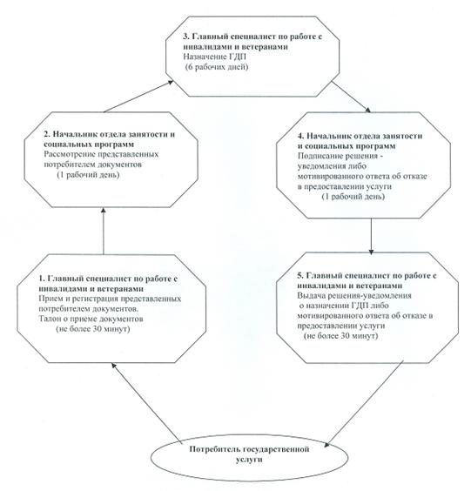
б) Схема предоставления государственной услуги при обращении в акимат сельского округа
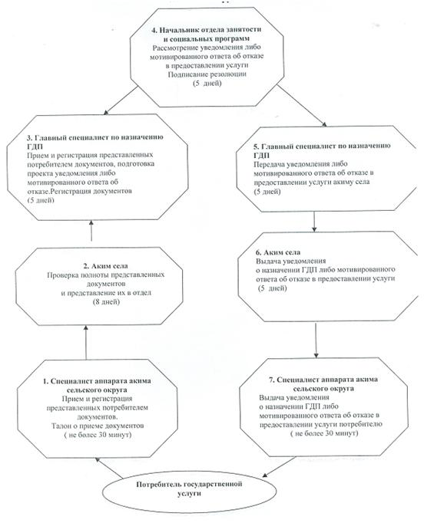
Приложение 3
регламенту государственной услуги
"Назначение государственных пособий
семьям, имеющим детей до 18 лет"
N | Наименование сельского округа | Адрес | N телефона
1 | Баймульдинский | Павлодарская область Лебяжинский район, с. им. А. Баймульдина | 8-71842-22-3-90
2 | Жамбылский | Павлодарская область Лебяжинский район, с. Жамбыл | 41-5-01
3 | Казынский | Павлодарская область Лебяжинский район, с. Казы | 41-0-95
4 | Кызылагашский | Павлодарская область Лебяжинский район, с. Бескарагай | 41-3-00
5 | Кызыласкерский | Павлодарская область Лебяжинский район, с. Черное | 25-3-09
6 | Лебяжинский | Павлодарская область Лебяжинский район, с. Акку | 21-3-41
7 | Майкарагайский | Павлодарская область Лебяжинский район, с. Майкарагай | 28-4-16
8 | Малыбайский | Павлодарская область Лебяжинский район, с. Малыбай | 27-2-22
9 | Шакинский | Павлодарская область Лебяжинский район, с. Шака | 8-71842-23-3-12
10 | Шарбактинский | Павлодарская область Лебяжинский район, с. Шарбакты | 24-3-00
11 | Ямышевский | Павлодарская область Лебяжинский район, с. Ямышево | 40-7-70
Утверждено
постановлением акимата
Лебяжинского района
Павлодарской области
от 07 декабря 2011 года N 355/29
РЕГЛАМЕНТ оказания государственной услуги
"Оформление документов для материального
обеспечения детей-инвалидов, обучающихся
и воспитывающихся на дому"
1. Общие положения
1. Наименование государственной услуги "Оформление документов для материального обеспечения детей-инвалидов, обучающихся и воспитывающихся на дому".
2.Форма оказываемой государственной услуги: частично автоматизированная.
3. Государственная услуга оказывается на основании стандарта "Оформление документов для материального обеспечения детей-инвалидов, обучающихся и воспитывающихся на дому" утвержденного постановлением Правительства Республики Казахстан от 7 апреля 2011 года N 394 (далее стандарт).
4. Государственная услуга предоставляется:
Государственным учреждением "Отдел занятости и социальных программ Лебяжинского района" (далее – отдел).
Место оказания государственной услуги: Павлодарская область, Лебяжинский район, село Акку, улица Амангельды, 57, телефон 21399, график работы и приема: ежедневно с 9.00 до 18.30 часов, обеденный перерыв с 13.00 часов до 14.30 часов, выходные дни – суббота, воскресенье и праздничные дни; адрес электронной почты akku.@yandex.ru.
5. Результатом оказания государственной услуги, является уведомление об оформлении документов для материального обеспечения детей-инвалидов, обучающихся и воспитывающихся на дому, либо мотивированный ответ об отказе в предоставлении государственной услуги на бумажном носителе.
6. Сроки оказания государственной услуги с момента сдачи потребителем необходимых документов, в течение десяти рабочих дней.
Максимально допустимое время ожидания до получения государственной услуги, оказываемой на месте в день обращения потребителя, зависит от количества человек в очереди из расчета 15 минут на обслуживание одного потребителя. Максимально допустимое время обслуживания потребителя государственной услугой, оказываемой на месте в день обращения, - не более 15 минут.
2. Описание порядка действий в процессе
оказания государственной услуги
7. Для получения данной государственной услуги потребителю необходимо предоставить перечень документов, указанных в пункте 11 стандарта.
При сдаче всех необходимых документов для получения государственной услуги потребителю выдается талон о получении всех документов, в которой содержится дата получения потребителем государственной услуги.
8. Отделом в предоставлении государственной услуги может быть отказано в случае предусмотренным в пункте 16 Стандарта.
9. Требования к информационной безопасности: обеспечение сохранности, защиты и конфиденциальности информации о содержании документов потребителя.
10. Структурно–функциональные единицы (далее – СФЕ), которые участвуют в процессе оказания государственной услуги при обращении в отдел занятости и социальных программ:
1) специалист по социальной работе;
2) начальник отдела занятости и социальных программ.
11. Последовательность действий СФЕ приведена в приложении 1 к настоящему регламенту.
12. Схема, отражающая взаимосвязь между логической последовательностью действий и СФЕ, приведена в приложении 2 к настоящему регламенту.
3. Ответственность должностных лиц,
оказывающих государственные услуги
13. За нарушение порядка оказания государственной услуги должностные лица несут ответственность, предусмотренную законами Республики Казахстан.
Приложение 1
к регламенту государственной услуги
"Оформление документов для материального
обеспечения детей-инвалидов,
обучающихся и воспитывающихся на дому"
Таблица 1. Описание действий структурно-функциональных единиц
(СФЕ) при обращении в отдел занятости и социальных программ
 | Действия основного процесса (хода, потока работ)
1 | N действия | 1 | 2 | 3 | 4 | 5
2 | Наименование СФЕ | специалист по социальной работе | Начальник отдела занятости и социальных программ | специалист по социальной работе | Начальник отдела занятости и социальных программ | специалист по социальной работе
3 | Наименование действия  (процесса, процедуры,  операции) и их описание | Прием и регистрации представленных потребителем документов | Рассмотрение представленных потребителем документов | Подготовка проекта уведомления либо мотивированного ответа об отказе в предоставлении государственной услуги | Рассмотрение уведомления либо мотивированного ответа об отказе в предоставлении услуги | Регистрация в журнале входящей корреспонденции
4 | Форма завершения (данные,  документ, организационно распорядительное решение) | Талон о приеме документов | Подписание резолюции | Проект уведомления либо мотивированный ответ об отказе в предоставлении услуги | Подписание уведомления либо мотивированного ответа об отказе в предоставлении услуги | Выдача уведомления либо мотивированного ответа об отказе предоставлении услуги
5 | Сроки исполнения | не более 15 минут | 1 день | 6 дней | 1 день | не более 15 минут
6 | Номер следующего действия | 2 колонка | 3 колонка | 4 колонка | 5 колонка
Приложение 2
к регламенту государственной услуги
"Оформление документов для материального
обеспечения детей-инвалидов,
обучающихся и воспитывающихся на дому"
Схема предоставления государственной услуги
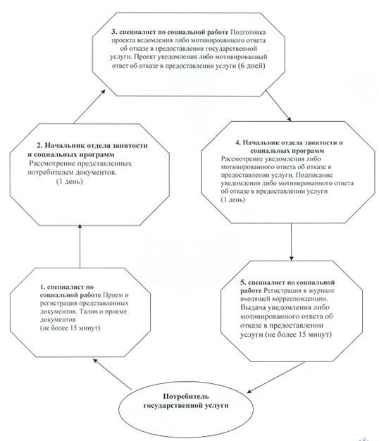
Утверждено
постановлением акимата
Лебяжинского района
Павлодарской области
от 07 декабря 2011 года N 355/29
РЕГЛАМЕНТ государственной услуги "Оформление
документов на инвалидов для предоставления
им протезно-ортопедической помощи"
1. Общие положения
1. Наименование государственной услуги: "Оформление документов на инвалидов для предоставления им протезно-ортопедической помощи".
2. Форма оказываемой государственной услуги: не автоматизированная.
3. Государственная услуга оказывается на основании стандарта "Оформление документов на инвалидов для предоставления протезно-ортопедической помощи", утвержденного постановлением Правительства Республики Казахстан от 7 апреля 2011 года N 394 (далее - стандарт).
4. Государственная услуга предоставляется:
1) при обращении в Государственное учреждение "Отдел занятости и социальных программ Лебяжинского района" (далее - отдел).
Место оказания государственной услуги располагается по адресу: Павлодарская область, Лебяжинский район, село Акку, улица Амангельды,57, телефон: 21399, график работы ежедневно с 9.00 часов до 18.30 часов, с обеденным перерывом с 13.00 до 14.30 часов, кроме выходных (суббота, воскресенье) и праздничных дней, адрес электронной почты akku.@yandex.ru;
2) при обращении через филиал Лебяжинского района Республиканского государственного учреждения "Центр обслуживания населения Павлодарской области" (далее - центр).
Место оказания государственной услуги: Павлодарская область, Лебяжинский район, село Акку, улица Ташимова,114, телефон 21137, график работы с 9.00 часов до 19.00 часов без обеденного перерыва, выходной день - воскресенье, адрес электронной почты Lebyjii_con@mail.ru.
5. Результатом оказания государственной услуги является уведомление об оформлении документов на инвалидов для предоставления протезно-ортопедической помощи, либо мотивированный ответ об отказе в предоставлении услуги на бумажном носителе.
6. Сроки оказания государственной услуги с момента сдачи потребителем необходимых документов:
1) при обращении в отдел - в течение десяти рабочих дней;
2) при обращении через центр - в течение десяти рабочих дней, (дата приема и выдачи документа (результата) государственной услуги не входит в срок оказания государственной услуги).
Максимально допустимое время ожидания до получения государственной услуги, оказываемой на месте в день обращения потребителя (до получения талона), не более 30 минут.
Максимально допустимое время обслуживания потребителя государственной услуги, оказываемой на месте в день обращения потребителя, не более 15 минут в уполномоченном органе, 30 минут в центре.
2. Описание порядка действий в процессе
оказания государственной услуги
7. Для получения данной государственной услуги потребителю необходимо предоставить перечень документов, указанных в пункте 11 стандарта.
После сдачи всех необходимых документов потребителю выдается:
1) в уполномоченном органе - талон с указанием даты регистрации и получения потребителем государственной услуги, фамилии и инициалов лица, принявшего документы;
2) в центре - расписка о приеме соответствующих документов.
8. Отделом занятости и социальных программ в предоставлении государственной услуги может быть отказано в случае предусмотренным в пункте 16 Стандарта.
9. Требование к информационной безопасности: обеспечение сохранности, защиты и конфиденциальности информации о содержании документов потребителя.
10. Структурно-функциональные единицы (далее - СФЕ), которые участвуют в процессе оказания государственной услуги при обращении в отдел занятости и социальных программ:
1) специалист по работе с инвалидами и ветеранами ВОВ;
2) начальник отдела занятости и социальных программ.
11. Последовательность действий СФЕ приведена в приложении 1 к настоящему регламенту.
12. Схема, отражающая взаимосвязь между логической последовательностью действий и СФЕ, приведена в приложении 2 к настоящему регламенту.
3. Ответственность должностных лиц,
оказывающих государственные услуги
13. За нарушение порядка оказания государственной услуги должностные лица несут ответственность, предусмотренную законами Республики Казахстан.
Приложение 1
к регламенту государственной услуги
"Оформление документов на инвалидов
для предоставления
протезно-ортопедической помощи"
Таблица 1. Описание действий структурно-функциональных
единиц (СФЕ) при обращении в отдел занятости
и социальных программ
1 | N действия (хода, потока работ) | 1 | 2 | 3 | 4 | 5
2 | Наименование СФЕ | Специалист по работе с инвалидами и ветеранами | Начальник отдела занятости и социальных программ | Специалист по работе с инвалидами и ветеранами | Начальник отдела занятости и социальных программ | Специалист по работе с инвалидами и ветеранами
3 | Наименование действия (процесса, процедуры,  операции) и их описание | Прием и регистрация представленных потребителем документов | Рассмотрение представленных потребителем документов | Подготовка проекта уведомления либо мотивированного ответа об отказе в предоставлении государственной услуги | Рассмотрение уведомления либо мотивированного ответа об отказе в предоставлении услуги | Регистрация в журнале входящей корреспонденции
4 | Форма завершения (данные,  документ, организационно-распорядительное решение) | Талон о приеме документов | Подписание резолюции | Проект уведомления либо мотивированного ответа об отказе в предоставлении услуги | Подписание уведомления либо мотивированного ответа об отказе в предоставлении услуги | Выдача уведомления либо мотивированного ответа об отказе в предоставлении услуги
5 | Сроки исполнения | не более 30 минут | 2 дня | 4 дней | 2 дня | не более 30 минут
6 | Номер следующего действия | 2 колонка | 3 колонка | 4 колонка | 5 колонка
Приложение 2
к регламенту государственной услуги
"Оформление документов на инвалидов
для предоставления
протезно-ортопедической помощи"
Схема предоставления государственной услуги при
обращении в отдел занятости и социальных программ
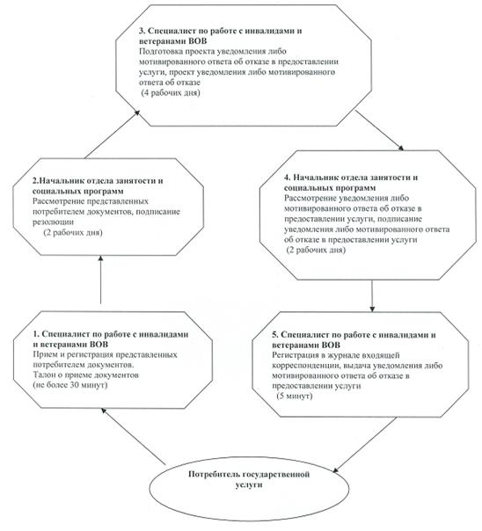
Утверждено
постановлением акимата
Лебяжинского района
Павлодарской области
от 07 декабря 2011 года N 355/29
РЕГЛАМЕНТ государственной услуги "Оформление
документов на инвалидов для обеспечения
их сурдо-тифлотехническими и обязательными
гигиеническими средствами"
1. Общие положения
1. Наименование государственной услуги: "Оформление документов на инвалидов для обеспечения их сурдо-тифлотехническими и обязательными гигиеническими средствами".
2. Форма оказываемой государственной услуги: не автоматизированная.
3. Государственная услуга оказывается на основании стандарта "Оформление документов на инвалидов для обеспечения их сурдо-тифлотехническими и обязательными гигиеническими средствами", утвержденного постановлением Правительства Республики Казахстан от 7 апреля 2011 года N 394 (далее - стандарт).
4. Государственная услуга предоставляется:
1) при обращении в Государственное учреждение "Отдел занятости и социальных программ Лебяжинского района" (далее - отдел).
Место оказания государственной услуги располагается по адресу: Павлодарская область, Лебяжинский район, село Акку, улица Амангельды,57, телефон: 21-3-99, график работы ежедневно с 9.00 часов до 18.30 часов, с обеденным перерывом с 13.00 до 14.30 часов, кроме выходных (суббота, воскресенье) и праздничных дней, адрес электронной почты akku.@yandex.ru;
2) при обращении через филиал Лебяжинского района Республиканского государственного учреждения "Центр обслуживания населения Павлодарской области" (далее - центр).
Место оказания государственной услуги: Павлодарская область, Лебяжинский район, село Акку, улица Ташимова,114, телефон 21137, график работы с 9.00 часов до 19.00 часов без обеденного перерыва, выходной день - воскресенье, адрес электронной почты Lebyjii_con@mail.ru.
5. Результатом оказания государственной услуги является уведомление об оформлении документов на инвалидов для обеспечения их сурдо-тифлотехническими и обязательными гигиеническими средствами, либо мотивированный ответ об отказе в предоставлении услуги на бумажном носителе.
6. Сроки оказания государственной услуги с момента сдачи потребителем необходимых документов:
1) при обращении в отдел - в течение десяти рабочих дней;
2) при обращении через центр - в течение десяти рабочих дней (день приема и выдачи документа (результата) государственной услуги не входит в срок оказания государственной услуги).
Максимально допустимое время ожидания до получения государственной услуги, оказываемой на месте в день обращения потребителя (до получения талона) не более 30 минут.
Максимально допустимое время обслуживания потребителя государственной услуги, оказываемой на месте в день обращения потребителя не более 15 минут в уполномоченном органе, 30 минут в центре.
2. Описание порядка действий в процессе
оказания государственной услуги
7. Для получения данной государственной услуги потребителю необходимо предоставить перечень документов, указанных в пункте 11 стандарта.
После сдачи всех необходимых документов потребителю выдается:
1) при обращении в отдел - талон с указанием даты регистрации и получения потребителем государственной услуги, фамилии и инициалов лица, принявшего документы;
2) при обращении через центр - расписка о получении всех документов.
8. Отделом в предоставлении государственной услуги может быть отказано в случае предусмотренным в пункте 16 Стандарта.
9. Требование к информационной безопасности: обеспечение сохранности, защиты и конфиденциальности информации о содержании документов потребителя.
10. Структурно-функциональные единицы (далее - СФЕ), которые участвуют в процессе оказания государственной услуги при обращении в отдел:
1) специалист по работе с инвалидами и ветеранами ВОВ;
2) начальник отдела занятости и социальных программ.
11. Последовательность действий СФЕ приведена в приложении 1 к настоящему регламенту.
12. Схема, отражающая взаимосвязь между логической последовательностью действий и СФЕ, приведена в приложении 2 к настоящему регламенту.
3. Ответственность должностных лиц,
оказывающих государственные услуги
13. За нарушение порядка оказания государственной услуги должностные лица несут ответственность, предусмотренную законами Республики Казахстан.
Приложение 1
к регламенту государственной услуги
"Оформление документов на инвалидов
для обеспечения их сурдо-тифлотехническими
и обязательными гигиеническими средствами"
Таблица 1. Описание действий структурно-функциональных
единиц (СФЕ) при обращении в отдел
1 | N действия (хода, потока работ) | 1 | 2 | 3 | 4 | 5
2 | Наименование СФЕ | специалист по работе с инвалидами и ветеранами ВОВ | Начальник отдела занятости и социальных программ | специалист по работе с инвалидами и ветеранами ВОВ | Начальник отдела занятости и социальных программ | специалист по работе с инвалидами и ветеранами ВОВ
3 | Наименование действия (процесса, процедуры,  операции) и их описание | Прием и регистрация представленных потребителем документов | Рассмотрение представленных потребителем документов | Подготовка проекта уведомления либо мотивированного ответа об отказе в предоставлении государственной услуги | Рассмотрение уведомления либо мотивированного ответа об отказе в предоставлении услуги | Регистрация в журнале входящей корреспонденции
4 | Форма завершения (данные,  документ, организационно-распорядительное решение) | Талон о приеме документов | Подписание резолюции | Проект уведомления либо мотивированного ответа об отказе в предоставлении услуги | Подписание уведомления либо мотивированного ответа об отказе в предоставлении услуги | Выдача уведомления либо мотивированного ответа об отказе в предоставлении услуги
5 | Сроки исполнения | не более 30 минут | 2 дня | 2 дня | 4 дня | не более 30 минут
6 | Номер следующего действия | 2 колонка | 3 колонка | 4 колонка | 5 колонка
Приложение 2
к регламенту государственной услуги
"Оформление документов на инвалидов
для обеспечения их сурдо-тифлотехническими
и обязательными гигиеническими средствами"
Схема предоставления государственной услуги
через отдел занятости и социальных программ
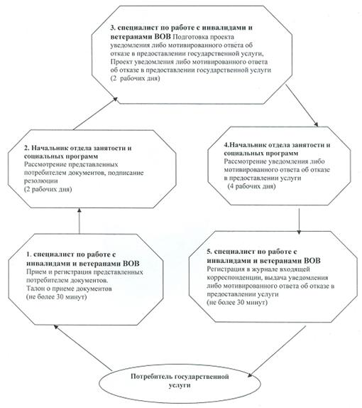
Утверждено
постановлением акимата
Лебяжинского района
Павлодарской области
от 07 декабря 2011 года N 355/29
РЕГЛАМЕНТ государственной услуги "Оформление документов
на социальное обслуживание в государственных и
негосударственных медико-социальных учреждениях
(организациях), предоставляющих услуги за счет
государственных бюджетных средств"
1. Общие положения
1. Наименование государственной услуги: "Оформление документов на социальное обслуживание в государственных и негосударственных медико-социальных учреждениях (организациях), предоставляющих услуги за счет государственных бюджетных средств" (далее - регламент).
2. Форма оказываемой государственной услуги: не автоматизированная.
3. Государственная услуга предоставляется на основании стандарта "Оформление документов на социальное обслуживание в государственных и негосударственных медико-социальных учреждениях (организациях), предоставляющих услуги за счет государственных бюджетных средств", утвержденного постановлением Правительства Республики Казахстан от 7 апреля 2011 года N 394 "Об утверждении стандартов государственных услуг в сфере социальной защиты, оказываемых местными исполнительными органами" (далее - стандарт).
4. При обращении в Государственное учреждение "Отдел занятости и социальных программ Лебяжинского района" (далее - отдел).
Место оказания государственной услуги: Павлодарская область, Лебяжинский район, село Акку, улица Амангельды 57, телефон: 21-3-99, график работы: ежедневно с 9.00 до 18.30 часов, обеденный перерыв с 13.00 до 14.30, выходные дни – суббота, воскресенье и праздничные дни; адрес электронной почты akku.@yandex.ru.
При обращении через филиал Лебяжинского района Республиканского государственного учреждения "Центр обслуживания населения Павлодарской области" (далее – центр).
Место оказания государственной услуги: Павлодарская область, Лебяжинский район, село Акку, улица Ташимова 114, телефон 21137, график работы с 9.00 часов до 19.00 часов без обеденного перерыва, выходной день - воскресенье; адрес электронной почты Lebyjii_con@mail.ru.
5. Результатом оказания государственной услуги является выдача уведомления потребителю об оформлении документов на оказание социального обслуживания на дому, далее (уведомление), либо мотивированный ответ об отказе в предоставлении услуги.
6. Сроки оказания государственной услуги:
1) при обращении в отдел с момента сдачи потребителем необходимых документов: в течение семнадцати рабочих дней.
Максимально допустимое время ожидания до получения государственной услуги, оказываемой на месте в день обращения потребителя (до получения талона), не может превышать 30 минут;
2) при обращении через центр с момента сдачи потребителем необходимых документов: в течение семнадцати рабочих дней (дата приема и выдачи документа (результата) государственной услуги не входит в срок оказания государственной услуги).
Максимально допустимое время обслуживания потребителя государственной услуги, оказываемой на месте в день обращения потребителя, не может превышать 15 минут в уполномоченном органе, 30 минут в центре.
2. Описание порядка действий в процессе
оказания государственной услуги
7. Для получения данной государственной услуги потребителю необходимо предоставить перечень документов, указанных в пункте 11 стандарта.
При сдаче всех необходимых документов для получения государственной услуги потребителю выдается уведомление о получении всех документов, в котором содержится дата получения потребителем государственной услуги.
8.Отделом в предоставлении государственной услуги может быть отказано в случае предусмотренным в пункте 16 Стандарта.
9. Требование к информационной безопасности: обеспечение сохранности, защиты и конфиденциальности и информации о содержании документов потребителя.
10. Структурно–функциональные единицы (далее - СФЕ), которые участвуют в процессе оказания государственной услуги при обращении в отдел занятости и социальных программ:
1) специалист по социальной работе;
2) начальник отдела.
11. Последовательность действий СФЕ приведена в приложении 1 к настоящему регламенту.
12. Схема, отражающая взаимосвязь между логической последовательностью действий и СФЕ, приведена в приложении 2 к настоящему регламенту.
3. Ответственность должностных лиц,
оказывающих государственные услуги
14. За нарушение порядка оказания государственной услуги должностные лица несут ответственность, предусмотренную законами Республики Казахстан.
Приложение 1
к регламенту государственной услуги
"Оформление документов на социальное
обслуживание в государственных и
негосударственных медико-социальных
учреждениях (организациях), предоставляющих
услуги за счет государственных
бюджетных средств"
Таблица 1. Описание действий структурно-функциональных
единиц (СФЕ) при обращении в отдел
1 | N действия | 1 | 2 | 3 | 4 | 5
2 | Наименование СФЕ | специалист по социальной работе | Начальник отдела занятости и социальных программ | Специалист по социальной работе | Начальник отдела занятости и социальных программ | Специалист по социальной работе
3 | Наименование действия  и их описание | Прием и регистрация предоставленных потребителем документов | Рассмотрение представленных потребителем документов | Подготовка проекта уведомления либо мотивированного ответа об отказе предоставлении услуги | Рассмотрение уведомления либо мотивированного ответа об отказе предоставлении услуги | Регистрация в журнале входящей корреспонденции
4 | Форма завершения | Талон о приеме документов | Подписание резолюции | Проект уведомления либо мотивированного ответа об отказе | Подписание уведомления либо мотивированного ответа об отказе предоставлении услуги | Выдача уведомление либо мотивированного ответа об отказе в предоставлении услуги
5 | Сроки исполнения | не более 30 минут | 1 день | 13 дней | 1 день | не более 30 минут
6 | Номер следующего действия | 2 колонка | 3 колонка | 4 колонка | 5 колонка
Приложение 2
к регламенту государственной услуги
"Оформление документов на социальное
обслуживание в государственных и
негосударственных медико-социальных
учреждениях (организациях), предоставляющих
услуги за счет государственных
бюджетных средств"
Схема предоставлении государственной услуги в отделе
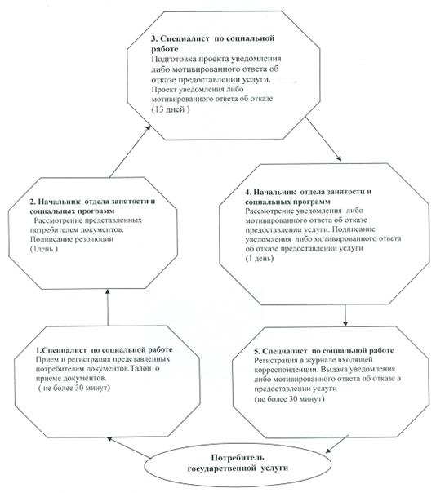
Утверждено
постановлением акимата
Лебяжинского района
Павлодарской области
от 07 декабря 2011 года N 355/29
РЕГЛАМЕНТ государственной услуги "Оформление документов
на инвалидов для предоставления им услуги индивидуального
помощника для инвалидов первой группы, имеющих
затруднение в передвижении, и специалиста жестового
языка для инвалидов по слуху"
1. Общие положения
1. Наименование государственной услуги: "Оформление документов на инвалидов для предоставления им услуги индивидуального помощника для инвалидов первой группы, имеющих затруднение в передвижении, и специалиста жестового языка для инвалидов по слуху".
2. Форма оказываемой государственной услуги: частично автоматизированная.
3. Государственная услуга оказывается на основании стандарта "Оформление документов на инвалидов для предоставления им услуги индивидуального помощника для инвалидов первой группы, имеющих затруднение в передвижении, и специалиста жестового языка для инвалидов по слуху", утвержденного постановлением Правительства Республики Казахстан от 7 апреля 2011 года N 394 (далее - стандарт).
4. Государственная услуга предоставляется при обращении в Государственное учреждение "Отдел занятости и социальных программ Лебяжинского района" (далее - отдел занятости и социальных программ).
Место оказания государственной услуги располагается по адресу: Павлодарская область, Лебяжинский район, с. Акку, улица Амангельды,57, телефон: 21-3-99, график работы с 9.00 часов до 18.30 часов, с обеденным перерывом с 13.00 до 14.30 часов, кроме выходных (суббота, воскресенье) и праздничных дней, адрес электронной почты akku.@yandex.ru.
5. Результатом оказания государственной услуги является уведомление об оформлении документов на инвалидов для предоставления им услуги индивидуального помощника для инвалидов первой группы, имеющих затруднение в передвижении, и специалиста жестового языка для инвалидов по слуху, либо мотивированный ответ об отказе в предоставлении услуги на бумажном носителе.
6. Сроки оказания государственной услуги с момента сдачи потребителем необходимых документов, в течение десяти рабочих дней. Максимально допустимое время обслуживания потребителя государственной услугой, оказываемой на месте в день обращения, не более 15 минут.
2. Описание порядка действий в процессе
оказания государственной услуги
7. Для получения данной государственной услуги потребителю необходимо предоставить перечень документов, указанных в пункте 11 стандарта.
При сдаче всех необходимых документов для получения государственной услуги потребителю выдается талон о получении всех документов.
8. Отделом занятости и социальных программ в предоставлении государственной услуги может быть отказано в случае предусмотренным в пункте 16 Стандарта.
9.Требование к информационной безопасности: обеспечение сохранности, защиты и конфиденциальности информации о содержании документов потребителя.
10. Структурно-функциональные единицы (далее - СФЕ), которые участвуют в процессе оказания государственной услуги при обращении в отдел занятости и социальных программ:
1) специалист по работе с инвалидами и ветеранами ВОВ;
2) начальник отдела занятости и социальных программ.
11. Последовательность действий СФЕ приведена в приложении 1 к настоящему регламенту.
12. Схема, отражающая взаимосвязь между логической последовательностью действий и СФЕ, приведена в приложении 2 к настоящему регламенту.
3. Ответственность должностных лиц,
оказывающих государственные услуги
13. За нарушение порядка оказания государственной услуги должностные лица несут ответственность, предусмотренную законами Республики Казахстан.
Приложение 1
к регламенту государственной услуги
"Оформление документов на инвалидов для
представления им услуг индивидуального
помощника для инвалидов первой группы,
имеющих затруднение в передвижении, и
специалиста жестового языка для инвалидов
по слуху"
Таблица 1. Описание действий СФЕ
1 | N действия (хода, потока работ) | 1 | 2 | 3 | 4 | 5
2 | Наименование СФЕ | специалист по работе с инвалидами и ветеранами | Начальник отдела занятости и социальных программ | специалист по работе с инвалидами и ветеранами | Начальник отдела занятости и социальных программ | специалист по работе с инвалидами и ветеранами
3 | Наименование действия (процесса,процедуры,  операции) и их описание | Прием и регистрация представленных потребителем документов | Рассмотрение представленных потребителем документов | Подготовка проекта уведомления либо мотивированного ответа об отказе в предоставлении услуги | Рассмотрение уведомления либо мотивированного ответа об отказе в предоставлении услуги | Регистрация в журнале входящей корреспонденции
4 | Форма завершения (данные,  документ, организационно-распорядительное решение) | Талон о приеме документов | Подписание резолюции | Проект уведомления либо мотивированного ответа об отказе в предоставлении услуги | Подписание уведомления либо мотивированного ответа об отказе в предоставлении услуги | Выдача уведомления либо мотивированного ответа об отказе в предоставлении услуги
5 | Сроки исполнения | не более 30 минут | 2 дня | 4 дней | 2 дня | не более 30 минут
6 | Номер следующего действия | 2 колонка | 3 колонка | 4 колонка | 5 колонка
Приложение 2
к регламенту государственной услуги
"Оформление документов на инвалидов для
представления им услуг индивидуального
помощника для инвалидов первой группы,
имеющих затруднение в передвижении, и
специалиста жестового языка для инвалидов
по слуху"
Схема предоставления государственной услуги
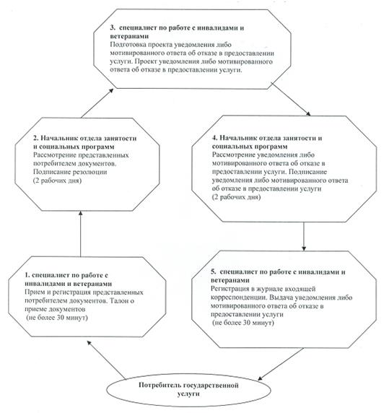
Утверждено
постановлением акимата
Лебяжинского района
Павлодарской области
от 07 декабря 2011 года N 355/29
РЕГЛАМЕНТ государственной услуги
"Оформление документов на инвалидов для
предоставления им кресла-коляски"
1. Общие положения
1. Наименование государственной услуги: "Оформление документов на инвалидов для предоставления им кресла-коляски".
2. Форма оказываемой государственной услуги: частично автоматизированная.
3. Государственная услуга оказывается на основании стандарта "Оформление документов на инвалидов для предоставления им кресла-коляски", утвержденного постановлением Правительства Республики Казахстан от 7 апреля 2011 года N 394 (далее - стандарт).
4. Государственная услуга предоставляется при обращении в Государственное учреждение "Отдел занятости и социальных программ Лебяжинского района" (далее - отдел занятости и социальных программ).
Место оказания государственной услуги располагается по адресу: Павлодарская область, Лебяжинский район, с. Акку, улица Амангельды, 57, телефоны: 21-3-99, график работы ежедневно с 9.00 часов до 18.30 часов, с обеденным перерывом с 13.00 до 14.30 часов, кроме выходных (суббота, воскресенье) и праздничных дней, адрес электронной почты akku.@yandex.ru.
5. Результатом оказания государственной услуги является уведомление об оформлении документов на инвалидов для предоставления им кресла-коляски, либо мотивированный ответ об отказе в предоставлении услуги на бумажном носителе.
6. Сроки оказания государственной услуги с момента сдачи потребителем документов, в течение десяти рабочих дней.
Максимально допустимое время ожидания до получения государственной услуги, оказываемой на месте в день обращения потребителя, зависит от количества человек в очереди из расчета 15 минут на обслуживание одного потребителя. Максимально допустимое время обслуживания потребителя государственной услугой, оказываемой на месте в день обращения, - не более 15 минут.
2. Описание порядка действий в процессе
оказания государственной услуги
7. Для получения данной государственной услуги потребителю необходимо предоставить перечень документов, указанных в пункте 11 стандарта.
При сдаче всех необходимых документов для получения государственной услуги потребителю выдается расписка о получении всех документов, в которой содержится дата получения потребителем государственной услуги.
8. Отделом занятости и социальных программ в предоставлении государственной услуги может быть отказано в случае предусмотренным в пункте 16 Стандарта.
9. Требования к информационной безопасности: обеспечение сохранности, защиты и конфиденциальности информации о содержании документов потребителя.
10. Структурно-функциональные единицы (далее - СФЕ), которые участвуют в процессе оказания государственной услуги при обращении в отдел занятости и социальных программ:
1) специалист по работе с инвалидами и ветеранами ВОВ;
2) начальник отдела занятости и социальных программ.
11. Последовательность действий СФЕ приведена в приложении 1 к настоящему регламенту.
12. Схема, отражающая взаимосвязь между логической последовательностью действий и СФЕ, приведена в приложении 2 к настоящему регламенту.
3. Ответственность должностных лиц,
оказывающих государственные услуги
13. За нарушение порядка оказания государственной услуги должностные лица несут ответственность, предусмотренную законами Республики Казахстан.
Приложение 1
к регламенту государственной услуги
"Оформление документов на инвалидов для
предоставления им кресла-коляски"
Таблица 1. Описание действий СФЕ
1 | N действия (хода, потока работ) | 1 | 2 | 3 | 4 | 5
2 | Наименование СФЕ | Специалист по работе с инвалидами и ветеранами | Начальник отдела занятости и социальных программ | Специалист по работе с инвалидами и ветеранами | Начальник отдела занятости и социальных программ | Специалист по работе с инвалидами и ветеранами
3 | Наименование действия  (процесса, процедуры,  операции) и их описание | Прием и регистрация представленных потребителем документов | Рассмотрение представленных потребителем документов | Подготовка проекта уведомления либо мотивированного ответа об отказе в предоставлении услуги | Рассмотрение уведомления либо мотивированного ответа об отказе в предоставлении услуги | Регистрация в журнале входящей корреспонденции
4 | Форма завершения (данные,  документ, организационно-распорядительное решение) | Талон о приеме документов | Подписание резолюции | Проект уведомления либо мотивированного ответа об отказе в предоставлении услуги | Подписание уведомления  либо мотивированного ответа об отказе в предоставлении услуги | Выдача уведомления либо мотивированного ответа об отказе в предоставлении услуги
5 | Сроки исполнения | не более 15 минут | 2 дня | 4 дней | 2 дня | не более 15 минут
6 | Номер следующего действия | 2 колонка | 3 колонка | 4 колонка | 5 колонка
Приложение 2
к регламенту государственной услуги
"Оформление документов на инвалидов для
предоставления им кресла-коляски"
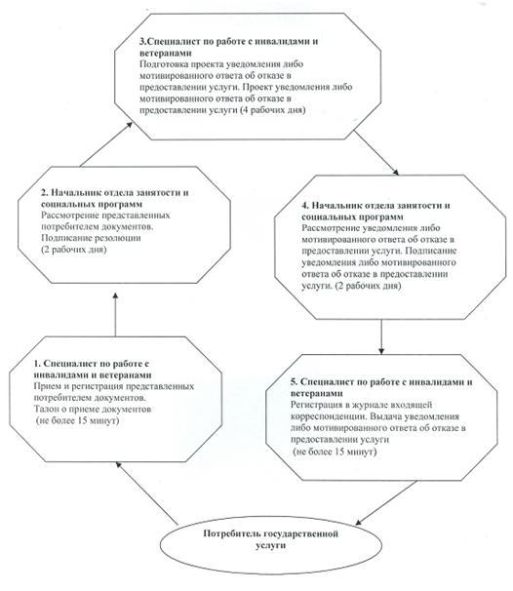
Утверждено
постановлением акимата
Лебяжинского района
Павлодарской области
от 07 декабря 2011 года N 355/29
РЕГЛАМЕНТ государственной услуги "Оформление
документов на инвалидов для обеспечения
их санаторно-курортным лечением"
1. Общие положения
1. Наименование государственной услуги: "Оформление документов на инвалидов для обеспечения их санаторно-курортным лечением".
2. Форма оказываемой государственной услуги: частично автоматизированная.
3. Государственная услуга оказывается на основании стандарта "Оформление документов на инвалидов для обеспечения их санаторно-курортным лечением", утвержденного постановлением Правительства Республики Казахстан от 7 апреля 2011 года N 394 (далее - стандарт).
4. Государственная услуга предоставляется при обращении в Государственное учреждение "Отдел занятости и социальных программ Лебяжинского района" (далее - отдел).
Место оказания государственной услуги располагается по адресу: Павлодарская область, Лебяжинский район, с. Акку, улица Амангельды,57, телефон: 21-3-99, график работы ежедневно с 9.00 часов до 18.30 часов, с обеденным перерывом с 13.00 до 14.30 часов, кроме выходных (суббота, воскресенье) и праздничных дней, адрес электронной почты akku.@yandex.ru.
5. Результатом оказания государственной услуги является уведомление об оформлении документов на инвалидов для обеспечения их санаторно-курортным лечением, либо мотивированный ответ об отказе в предоставлении услуги на бумажном носителе.
6. Сроки оказания государственной услуги с момента сдачи потребителем необходимых документов, в течение десяти рабочих дней.
Максимально допустимое время ожидания до получения государственной услуги, оказываемой на месте в день обращения потребителя, зависит от количества человек в очереди из расчета 15 минут на обслуживание одного потребителя.
Максимально допустимое время обслуживания потребителя государственной услугой, оказываемой на месте в день обращения, - не более 15 минут.
2. Описание порядка действий в процессе
оказания государственной услуги
7. Для получения данной государственной услуги потребителю необходимо предоставить перечень документов, указанных в пункте 11 стандарта.
При сдаче всех необходимых документов для получения государственной услуги потребителю выдается расписка о получении всех документов, в которой содержится дата получения потребителем государственной услуги.
8. Отделом в предоставлении государственной услуги может быть отказано в случае предусмотренным в пункте 16 Стандарта.
9. Требования к информационной безопасности: обеспечение сохранности, защиты и конфиденциальности информации о содержании документов потребителя.
10. Структурно-функциональные единицы (далее - СФЕ), которые участвуют в процессе оказания государственной услуги при обращении в отдел:
1) специалист по работе с инвалидами и ветеранами ВОВ;
2) начальник отдела занятости и социальных программ.
11. Последовательность действий СФЕ приведена в приложении 1 к настоящему регламенту.
12. Схема, отражающая взаимосвязь между логической последовательностью действий и СФЕ, приведена в приложении 2 к настоящему регламенту.
3. Ответственность должностных лиц,
оказывающих государственные услуги
13. За нарушение порядка оказания государственной услуги должностные лица несут ответственность, предусмотренную законами Республики Казахстан.
Приложение 1
к регламенту государственной услуги
"Оформление документов на инвалидов
для обеспечения их
санаторно-курортным лечением"
Таблица 1. Описание действий СФЕ
1 | N действия (хода, потока работ) | 1 | 2 | 3 | 4 | 5
2 | Наименование СФЕ | специалист по работе с инвалидами и ветеранами | Начальник отдела занятости и социальных программ | специалист по работе с инвалидами и ветеранами | Начальник отдела занятости и социальных программ | специалист по работе с инвалидами и ветеранами
3 | Наименование действия  (процесса, процедуры,  операции) и их описание | Прием и регистрация представленных потребителем документов | Рассмотрение представленных потребителем документов | Подготовка проекта уведомления либо мотивированного ответа об отказе в предоставлении услуги | Рассмотрение уведомления либо мотивированного ответа об отказе в предоставлении услуги | Регистрация в журнале входящей корреспонденции
4 | Форма завершения (данные,  документ, организационно-распорядительное решение) | Расписка о приеме документов | Подписание резолюции | Проект уведомления либо мотивированного ответа об отказе в предоставлении услуги | Подписание уведомления либо мотивированного ответа об отказе в предоставлении услуги | Выдача уведомления либо мотивированного ответа об отказе в предоставлении услуги
5 | Сроки исполнения | не более 15 минут | 2 дня | 4 дня | 2 дня | не более 15 минут
6 | Номер следующего действия | 2 колонка | 3 колонка | 4 колонка | 5 колонка
Приложение 2
к регламенту государственной услуги
"Оформление документов на инвалидов
для обеспечения их
санаторно-курортным лечением"
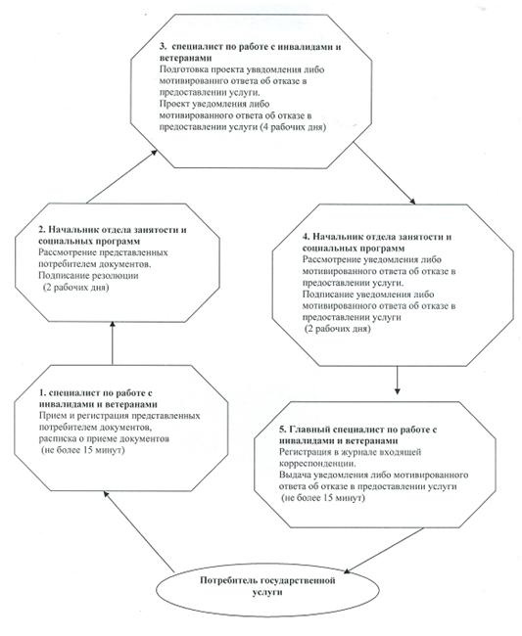
Утверждено
постановлением акимата
Лебяжинского района
Павлодарской области
от 07 декабря 2011 года N 355/29
РЕГЛАМЕНТ государственной услуги "Оформление документов
на социальное обслуживание на дому для одиноких,
одиноко проживающих престарелых, инвалидов и
детей-инвалидов, нуждающихся в постороннем уходе и помощи"
1. Общие положения
1. Наименование государственной услуги "Оформление документов на социальное обслуживание на дому для одиноких, одиноко проживающих престарелых, инвалидов и детей-инвалидов, нуждающихся в постороннем уходе и помощи".
2. Форма оказываемой государственной услуги: не автоматизированная.
3. Государственная услуга оказывается на основании стандарта "Оформление документов на социальное обслуживание на дому для одиноких, одиноко проживающих престарелых, инвалидов и детей-инвалидов, нуждающихся в постороннем уходе и помощи", утвержденная постановлением Правительства Республики Казахстан от 7 апреля 2011 года N 394 (далее - стандарт).
4. Государственная услуга предоставляется:
1) при обращении в Государственное учреждение "Отдел занятости и социальных программ Лебяжинского района" (далее - отдел).
Место оказания государственной услуги: Павлодарская область, Лебяжинский район, село Акку, улица Амангельды 57, телефон: 21-3-99, график работы: ежедневно с 9.00 до 18.30 часов, обеденный перерыв с 13.00 до 14.30, выходные дни – суббота, воскресенье и праздничные дни; адрес электронной почты akku.@yandex.ru;
2) при обращении через филиал Лебяжинского района Республиканского государственного учреждения "Центр обслуживания населения Павлодарской области" (далее – центр).
Место оказания государственной услуги: Павлодарская область, Лебяжинский район, село Акку, улица Ташимова 114, телефон 21137, график работы с 9.00 часов до 19.00 часов без обеденного перерыва, выходной день - воскресенье; адрес электронной почты Lebyjii_con@mail.ru.
5. Результатом оказания государственной услуги является выдача уведомления потребителю об оформлении документов на оказание социального обслуживания на дому, либо мотивированный ответ об отказе в предоставлении услуги.
6. Сроки оказания государственной услуги:
1) при обращении в отдел с момента сдачи потребителем необходимых документов: в течение четырнадцати рабочих дней.
Максимально допустимое время ожидания до получения государственной услуги, оказываемой на месте в день обращения потребителя (до получения талона), не может превышать 30 минут.
При обращении через центр с момента сдачи потребителем необходимых документов: в течение четырнадцати рабочих дней (дата приема и выдачи документа (результата) государственной услуги не входит в срок оказания государственной услуги).
Максимально допустимое время обслуживания потребителя государственной услуги, оказываемой на месте в день обращения потребителя, не может превышать 15 минут в уполномоченном органе, 30 минут в центре.
2. Описание порядка действий в процессе
оказания государственной услуги
7. Для получения данной государственной услуги потребителю необходимо предоставить перечень документов, указанных в пункте 11 стандарта.
При сдаче всех необходимых документов для получения государственной услуги потребителю выдается расписка о получении всех документов, в которой содержится дата получении потребителем государственной услуги.
8. Отделом в предоставлении государственной услуги может быть отказано в случае предусмотренным в пункте 16 Стандарта.
9. Требование к информационной безопасности: обеспечение сохранности, защиты и конфиденциальности информации о содержании документов потребителя.
10. Структурно–функциональные единицы (далее СФЕ), которые участвуют в процессе оказания государственной услуги при обращении в отдел занятости и социальных программ:
1) специалист по социальной работе;
2) начальник отдела занятости и социальных программ.
11. Последовательность действий СФЕ приведена в приложении 1 к настоящему регламенту.
12. Схема, отражающая взаимосвязь между логической последовательностью действий и СФЕ, приведена в приложении 2 к настоящему регламенту.
3. Ответственность должностных лиц,
оказывающих государственные услуги
13. За нарушение порядка оказания государственной услуги должностные лица несут ответственность, предусмотренную законами Республики Казахстан.
Приложение 1
к регламенту государственной услуги
"Оформление документов на социальное
обслуживание на дому для одиноких,
одиноко проживающих престарелых,
инвалидов и детей-инвалидов, нуждающихся
в постороннем уходе и помощи"
Таблица 1. Описание действий структурно-функциональных
единиц (СФЕ) при обращении в отдел
1 | N действия | 1 | 2 | 3 | 4 | 5
2 | Наименование СФЕ | специалист по социальной работе | Начальник отдела занятости и социальных программ | специалист по социальной работе | Начальник отдела занятости и социальных программ | Специалист по социальной работе
3 | Наименование действия  и их описание | Прием и регистрация предоставленных потребителем документов | Рассмотрение представленных потребителем документов | Подготовка проекта уведомления либо мотивированного ответа об отказе предоставлении услуги | Рассмотрение уведомления либо мотивированного ответа об отказе предоставлении услуги | Регистрация в журнале входящей корреспонденции
4 | Форма завершения | Талон о приеме документов | Подписание резолюции | Проект уведомления либо мотивированного ответа об отказе | Подписание уведомления либо мотивированного ответа об отказе в предоставлении услуги | Выдача уведомления, либо мотивированного ответа об отказе в предоставлении услуги
5 | Сроки исполнения | не более 30 минут | 1 день | 10 дней | 1 день | не более 30 минут
6 | Номер следующего действия | 2 колонка | 3 колонка | 4 колонка | 5 колонка
Приложение 2
к регламенту государственной услуги
"Оформление документов на социальное
обслуживание на дому для одиноких,
одиноко проживающих престарелых,
инвалидов и детей-инвалидов, нуждающихся
в постороннем уходе и помощи"
Схема предоставления государственной
услуги при обращении в отдел
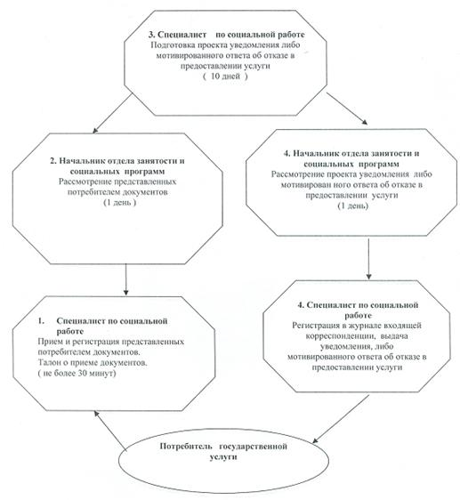
Утверждено
постановлением акимата
Лебяжинского района
Павлодарской области
от 07 декабря 2011 года N 355/29
РЕГЛАМЕНТ государственной услуги "Регистрация и
учет граждан, пострадавших вследствие ядерных испытаний
на Семипалатинском испытательном ядерном полигоне"
1. Общие положения
1. Наименование государственной услуги "Регистрация и учет граждан, пострадавших вследствие ядерных испытаний на Семипалатинском испытательном ядерном полигоне".
2. Форма оказываемой государственной услуги: не автоматизированная.
3. Государственная услуга предоставляется на основании стандарта "Регистрация и учет граждан, пострадавших вследствие ядерных испытаний на Семипалатинском испытательном ядерном полигоне" утвержденного постановлением Правительства Республики Казахстан от 7 апреля 2011 года N 394 (далее - стандарт).
4. Государственная услуга предоставляется:
1) при обращении в Государственное учреждение "Отдел занятости и социальных программ Лебяжинского района" (далее – отдел).
Место оказания государственной услуги: Павлодарская область, Лебяжинский район, село Акку улица Амангельды 57, телефон: 21399, график работы и приема: ежедневно с 9.00 до 18.30 часов, перерыв с 13.00 до 14.30, выходные дни – суббота, воскресенье и праздничные дни, адрес электронной почты akku.@yandex.ru;
2) при обращении через филиал Лебяжинского района Республиканского государственного учреждения "Центр обслуживания населения Павлодарской области" (далее – центр).
Место оказания государственной услуги: Павлодарская область, Лебяжинский район, село Акку, улица Ташимова 114, телефон 21137, график работы с 9.00 часов до 19.00 часов без обеденного перерыва, выходной день - воскресенье; адрес электронной почты Lebyjii_con@mail.ru.
5. Результатом оказания государственной услуги является уведомление о принятии решения о регистрации и учете граждан Республики Казахстан, пострадавших вследствие ядерных испытаний на Семипалатинском испытательном ядерном полигоне, либо мотивированный ответ об отказе в предоставлении услуги.
6. Сроки оказания государственной услуги с момента сдачи потребителем необходимых документов в рабочий орган специальной комиссии - не более 20 календарных дней.
Максимально допустимое время ожидания до получения государственной услуги, оказываемой на месте в день обращения потребителя (до получения талона) не более 30 минут.
Максимально допустимое время обслуживания получателя государственной услуги, оказываемой на месте в день обращения потребителя не более 15 минут в рабочем органе специальной комиссии.
2. Описание порядка действий в процессе
оказания государственной услуги
7. Для получения данной государственной услуги потребителю необходимо предоставить перечень документов, указанных в пункте 11 стандарта.
При сдаче всех необходимых документов для получения государственной услуги потребителю выдается талон о получении всех документов, в которой содержится дата получении потребителем государственной услуги.
8. Отделом в предоставлении государственной услуги может быть отказано в случае предусмотренным в пункте 16 Стандарта.
9. Требование к информационной безопасности: обеспечение сохранности, защиты и конфиденциальности информации о содержании документов потребителя.
10. Структурно–функциональные единицы (далее - СФЕ), которые участвуют в процессе оказания государственной услуги при обращении в отдел занятости и социальных программ:
1) специалист рабочего органа специальной комиссии;
2) начальник отдела занятости и социальных программ.
11. Последовательность действий СФЕ приведена в приложении 1 к настоящему регламенту.
12. Схема, отражающая взаимосвязь между логической последовательностью действий и СФЕ, приведена в приложении 2 к настоящему регламенту.
3. Ответственность должностных лиц,
оказывающих государственные услуги
13. За нарушение порядка оказания государственной услуги должностные лица несут ответственность, предусмотренную законами Республики Казахстан.
Приложение 1
к регламенту государственной услуги
"Регистрация и учет граждан,
пострадавших вследствие ядерных
испытаний на Семипалатинском
испытательном ядерном полигоне"
Таблица 1. Описание действий структурно-функциональных
единиц (СФЕ) при обращении в отдел
Действия основного процесса (хода, потока работ)
1 | N действия (хода, потока работ) | 1 | 2 | 3 | 4
2 | Наименование СФЕ | специалист рабочего органа специальной комиссии | Начальник отдела и социальных программ | Рабочий орган специальной комиссии | специалист рабочего органа специальной комиссии
3 | Наименование действия  (процесса, процедуры,  операции) и их описание | Прием и регистрация представленных потребителем документов | Рассмотрение представленных потребителем документов | Подготовка проекта уведомления либо мотивированного ответа об отказе в предоставлении услуги | Регистрация в журнале входящей корреспонденции
4 | Форма завершения | Талон о приеме документов | Подписание резолюции | Проект уведомления либо мотивированного ответа об отказе | Выдача уведомления либо мотивированного ответа об отказе в предоставлении услуги
5 | Сроки исполнения | не более 15 минут | 5 дней | 13 дней | не более 15 минут
6 | Номер следующего действия | 2 колонка | 3 колонка | 4 колонка
Приложение 2
к регламенту государственной услуги
"Регистрация и учет граждан,
пострадавших вследствие ядерных
испытаний на Семипалатинском
испытательном ядерном полигоне"
Схема предоставления государственной
услуги при обращении в отдел
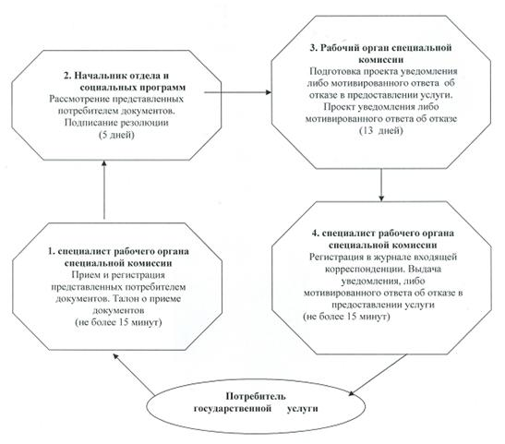

© 2012. РГП на ПХВ «Институт законодательства и правовой информации Республики Казахстан» Министерства юстиции Республики Казахстан

